Управленческий персонал автошколы

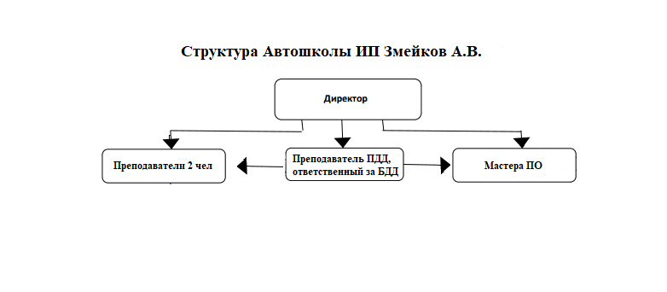

Функциональные обязанности:
1. Директор Автошколы выполняет следующие обязанности:
обеспечение выполнения текущих и перспективных планов Автошколы; занимается вопросами стратегического менеджмента: стремится обеспечить высокую эффективность в каждый данный момент и на перспективу, ориентируется на сохранение и укрепление Автошколы. Осуществляет контроль за своевременным и качественным выполнением мастерами (МПО) своих обязанностей
2. Преподаватель ПДД и ответственный за БДД подчиняется директору и отвечает за поддержание постоянной технической готовности транспортных средств, своевременное и качественное проведение ТО (технический осмотр) и ремонта, правильную эксплуатацию транспорта. Готовит учебную документацию, следить за составом группы, отвечает за качество подготовки учащихся закреплённых за ним групп. Выдаёт (забирает по мере заполнения) путевые листы мастерам производственного обучения вождению (МПО)
3. Преподаватель непосредственно подчиняется директору. Готовит учебную документацию, следить за составом группы, отвечает за качество подготовки учащихся закреплённых за ним групп.
4. Мастер производственного обучения вождению — МПО подчиняется директору и обучает вождению закреплённых за ним учеников, а также обязан заполнять путевые листы и индивидуальные книжки учащихся в процессе обучения.

